Zamierzenia dydaktyczne: Bursztynki
Marzec
TEMAT KOMPLEKSOWY:  Tydzień daltoński: "Czekamy na wiosnę- kolory wiosny".  10-14.03.25 r. |  | OBSZAR PODSTAWY PROGRAMOWEJ
1. | - Kształtowanie prawidłowych nawyków higienicznych, samoobsługowych w toalecie i łazience, kulturalne spożywania posiłków przy stole, samodzielne posługiwanie się sztućcami i odkładanie naczyń w wyznaczone miejsce.  - Próby samodzielnego ubierania się. Samodzielne składanie swoich rzeczy w szatni, pościeli po leżakowaniu. | I1,2,3,4  III5,8,9
2. | - Zachęcenie dzieci do przebywania w grupie przedszkolnej. Przystosowanie dzieci do warunków nowego otoczenia w sposób łagodny i bezstresowy.  - Przyzwyczajenie dzieci do nowego trybu życia. Nawiązywanie kontaktu z personelem przedszkola i pozostałymi dziećmi.  - Utrwalanie i przestrzeganie kodeksu grupy. | II1,2,3,4,5,6,7,8,9;  III3,4,5,6,7,8,9  IV.2,6
3. | - Poszerzenie wiedzy związanych z tematyką kompleksową- zapoznanie z kolorami daltońskimi .  - Rozwiązywanie wiosennych zagadek – rozwijanie myślenia.  - Poszerzenie wiedzy na temat kolorów wiosny. | I 4,5  III2,3  IV 1,2,3,5,6,7,9,16,18
4. | - Poszerzenie słownictwa związanego z tematyką tygodniową.  - Aktywne słuchanie opowiadania Agnieszki Galicy: "Chomik szuka wiosny”.  - „Witaj, wiosno!”– wdrażanie do aktywnego słuchania, wypowiadanie się na jego temat. | IV2,3,5
5. | - Spacer na przedszkolny plac zabaw – szukanie oznak wiosny, obserwacja pączków na drzewach, zielonej trawy, szukanie pierwszych wiosennych kwiatów z wykorzystaniem lup powiększających.  - Przygotowanie kącika wiosennego- przygotowanie stanowiska, wysianie rzeżuchy i owsa.  - Eksperyment wiosenny- Chmurka- zabawa badawcza z niebieskim barwnikiem. | II11  III8  IV18
6. | - Rozwijanie motoryki oraz koordynacji wzrokowo ruchowej poprzez wykonanie pracy plastycznej :  - wykonanie niebieskich kwiatów z bibuły, kolorowego papieru;  -wykonanie biedronki ( składanie kół według instrukcji);  -wykonanie pomarańczowego motyla z talerzyków jednorazowych;  -wykonanie słonecznika metodą origami- składanie kartek papieru w "ruloniki" - przyklejanie na szablon powstałych płatków słonecznika;  -wykonanie trawy z zielonego papieru i bibuły. | I6,7,8,9  IV8
7. | - Udział w zabawach ruchowych: rozwijającej szybką reakcję na sygnał „Bocian i żabki”.  - Uczestnictwo w zabawach ruchowych:  - z elementem skoku- „Do czerwonego, niebieskiego, itd.”, z wykorzystaniem obręczy,  - ćwiczenia gimnastyczne stóp z wykorzystaniem woreczków gimnastycznych,  - ćwiczenia równoważne- chodzenie po liniach (wg koloru danego dnia),  - zabawa orientacyjno- porządkowa- „Za dźwiękiem”,  - zabawa dywanowa „Kredki kolorowe”. | I4,5,8  III6,8
8. | - Nauka słów piosenki „ Wiosna wita Nas” omówienie treści piosenki, tempa, choreografia - umuzykalnianie dzieci.  - Nauka piosenki „Byłą sobie żabka mała”. | I5,8  IV7
9. | - Utrwalanie znajomości kolorów daltońskich.  - Utrwalenie znajomości dni tygodnia na podstawie kolorowych kwiatków .  - Kształtowanie kompetencji matematycznych:  - przeliczanie biedronek  - ćwiczenie orientacji przestrzennej (przed, za, obok),  - zabawa Kolorowe sekwencje,  - zabawa Kolorowe liczenie  - Składanie w całość kwiatów w danym kolorze - praca w zespołach. | IV11,12,14,15,16
10. | Uwrażliwienie dzieci na język angielski. Poszerzenie słownictwa, śpiewanie piosenek. | IV21
11. | Wdrażanie umiejętności pracy w zespole i w parach. | IV1

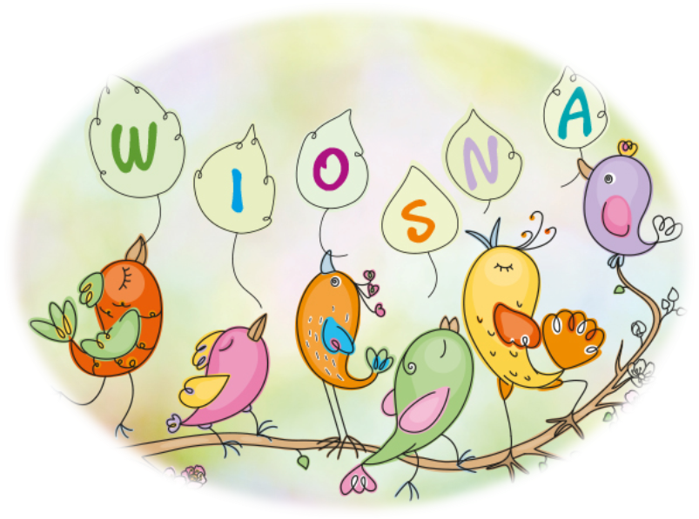
PIOSENKA:

„ Wiosna wita nas”
Muzyka słowa: Ewa Rybarczyk

1. Płynie, płynie woda,
szumi, szumi, las.
Rośnie, rośnie trawa.
Wiosna wita nas !

2. Lecą, lecą ptaki,
wracają do gniazd.
Rozkwitają kwiaty.
Wiosna wita nas !

